Тема: «Судебно-медицинская экспертиза повреждений, причиненных тупыми орудиями. Судебно-медицинские аспекты экспертизы механической асфиксии».
Задание № 1
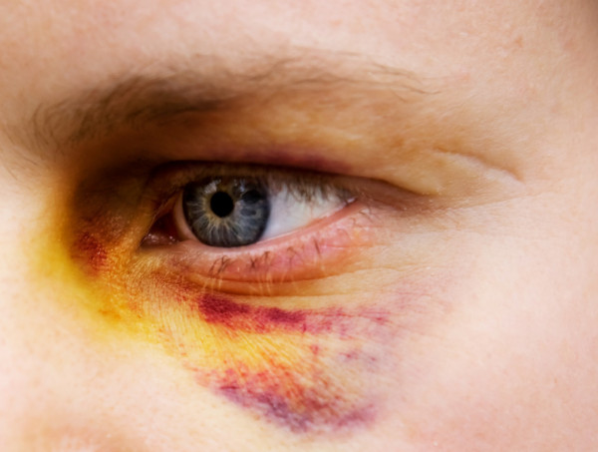
- Опишите повреждение (понятие, размеры, цвет, локализация).
- Определите механизм и давность причинения.
Задание № 2
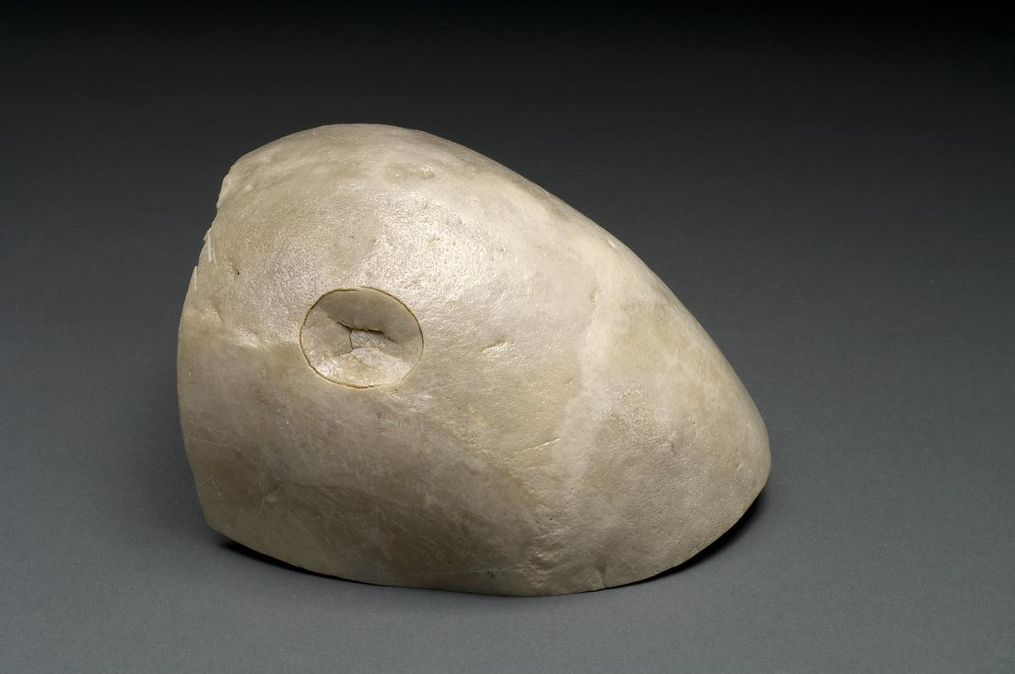

- Опишите повреждение (понятие, размеры, локализация).
- Определите механизм причинения.
- Какими внутричерепными осложнениями сопровождается?
Задание № 3
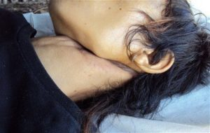
- Опишите повреждение (понятие, размеры, локализация).
- Определите механизм причинения.
- Какими внутричерепными повреждениями сопровождается?
- Перечислите общеасфиктические признаки.

